**ИНДЕКС РОССИЙСКИХ БЫСТРОРАСТУЩИХ КОМПАНИЙ:   
аналитический отчет за IV квартал 2023 года**

**СОДЕРЖАНИЕ**

ВВЕДЕНИЕ 3

1 Методология оценки Индекса БРК и анализа полученных результатов 5

2 Описание проведенного первого (пилотного) опроса для оценки Индекса БРК 7

3 Результаты оценки Индекса БРК по итогам IV квартала 2023 года и ожиданиям на I квартал 2024 года 9

3.1 Общий анализ Индекса БРК в IV квартале 2023 года 9

3.2 Анализ Индекса БРК по регионам России в IV квартале 2023 года 12

3.3 Анализ Индекса БРК по отраслям экономики России в IV квартале 2023 года 23

3.4 Анализ Индекса БРК по размеру предприятий в IV квартале 2023 года 29

ЗАКЛЮЧЕНИЕ 33

Приложение 1 34

# **ВВЕДЕНИЕ**

Феномен быстрорастущих компаний (БРК) все чаще становится объектом исследований как со стороны ученых-экономистов, так и с позиции формирования экономической политики государства. Мировая теория и практика убедительно доказывают, что экономический рост обеспечивается преимущественно за счет данного сегмента экономики, в котором происходит не только основное увеличение внутреннего валового продукта (согласно исследованиям ИМИ ВШБ ВШЭ, быстрорастущие компании внесли основной вклад в экономический рост в период с 2017 по 2020 год: 60% прироста выручки всего российского бизнеса с числом сотрудников более 10 человек обеспечен этими компаниями), но формируется прирост рабочих мест и наращивание национального богатства за счет высоких темпов вложений собственных и привлеченных средств в развитие компаний данного типа. Следовательно, для обеспечения устойчивого роста экономики актуальной представляется задача мониторинга состояния быстрорастущих компаний и выявление трендов их дальнейшего развития.

Кроме того, как показывает зарубежный опыт мониторинга БРК, анализ состояния этой относительно небольшой группы предприятий (в разных странах он составляет около 10–15 всех предприятий) можно проецировать на экономику страны в целом, получая оперативный прогноз деловой активности и выявляя возможные проблемы и критические ситуации для их предотвращения. Для целей мониторинга состояния БРК традиционным инструментом является индекс – агрегированный показатель деловой активности бизнеса, отражающий основные компоненты (факторы) экономического роста.

***Индекс быстрорастущих компаний*** (далее Индекс БРК) – индикатор роста бизнеса в настоящем и в ближайшем будущем, рассчитанный по результатам опроса представителей БРК из числа их руководителей.

***Цель*** формирования Индекса БРК – оперативное выявление изменений в трендах развития российских быстрорастущих компаний на основе регулярно проводимых опросов. Эти изменения могут быть как количественными (замедление/ускорение темпов роста, увеличения/снижения числа БРК – расширение сегмента и др.), так и качественными (изменение отраслевой/региональной структуры БРК, рост/падение инвестиционной привлекательности предприятий сектора, повышение/снижение уровня инновационной активности). Учет основных факторов роста в индексе БРК позволяет проводить факторный анализ и устанавливать причины происходящих изменений для разработки адекватных мер по поддержке и ускорению экономического роста.

Для обеспечения задач мониторинга период проведения опросов принимается равным 1 кварталу (3 месяца), совпадающему по календарным срокам планово-отчетным налоговым периодам: январь–март, апрель–июнь, июль–сентябрь, октябрь–декабрь. Проведения опроса должно начаться не позднее чем за 20 календарных дней до окончания периода мониторинга.

Быстрорастущие компании для включения в перечень респондентов (объект исследования) определяются как компании, отвечающие следующим критериям:

* основаны как минимум за 4 года до даты составления последнего годового отчета;
* зарегистрированы как юридическое лицо;
* в период за последние 3 года до даты составления последнего годового отчета в компании среднесписочная численность составляла более 10 человек;
* среднегодовые темпы роста выручки за последние 3 года до даты составления последнего годового отчета превышали 20.

Базой для проведения опроса является репрезентативная выборка из совокупности БРК, сформированной в соответствии с вышеперечисленными критериями. Источником сведений о компаниях является Информационно-аналитическая система FIRA PRO, формируемая ООО «Первое Независимое Рейтинговое Агентство».

# **1 Методология оценки Индекса БРК и анализа полученных результатов**

Репрезентативность выборки БРК обеспечивается на основе методологии проведения статистических опросов. Сформированная выборка должна обеспечивать близкое соответствие ее структуры структуре генеральной совокупности по трем критериям (стратам):

* размер выручки,
* отраслевая принадлежность,
* регион (федеральный округ Российской Федерации).

Величина выборки должна составлять не менее 200 БРК. Это позволяет обеспечить максимальный размер ошибки выборки 5,8%–4,8% с вероятностью 90%.

Опрос руководителей отобранных БРК проводился методом телефонного интервью, ответы представителей компании. Вопросы в каждом цикле (ежеквартально) остаются неизмененными и позволяют обнаружить изменения следующих аспектов деятельности БРК:

* в объемах производства и реализации продукции (компонент «Выручка»);
* в численности работающих (компонент «Численность»);
* в затратах на развитие бизнеса (компонент «Финансирование развития»);
* в привлечении внешнего финансирования, доступности кредитов, внешних инвестиций и субсидий (компонент «Привлеченный капитал»);
* в продуктовом и технологическом портфеле (компонент «Технологические инновации»).

Вопросы касаются как произошедших в отчетном периоде изменениях, так и ожиданиях изменений в предстоящем периоде, таким образом фиксируется текущее состояние БРК и их ожидания в ближайшем будущем.

Вопросы, задаваемые респондентам в ходе опроса, приведены в Приложении 1.

Алгоритм оценки Индекса БРК на основе ответов респондентов представлен на рис. 1.

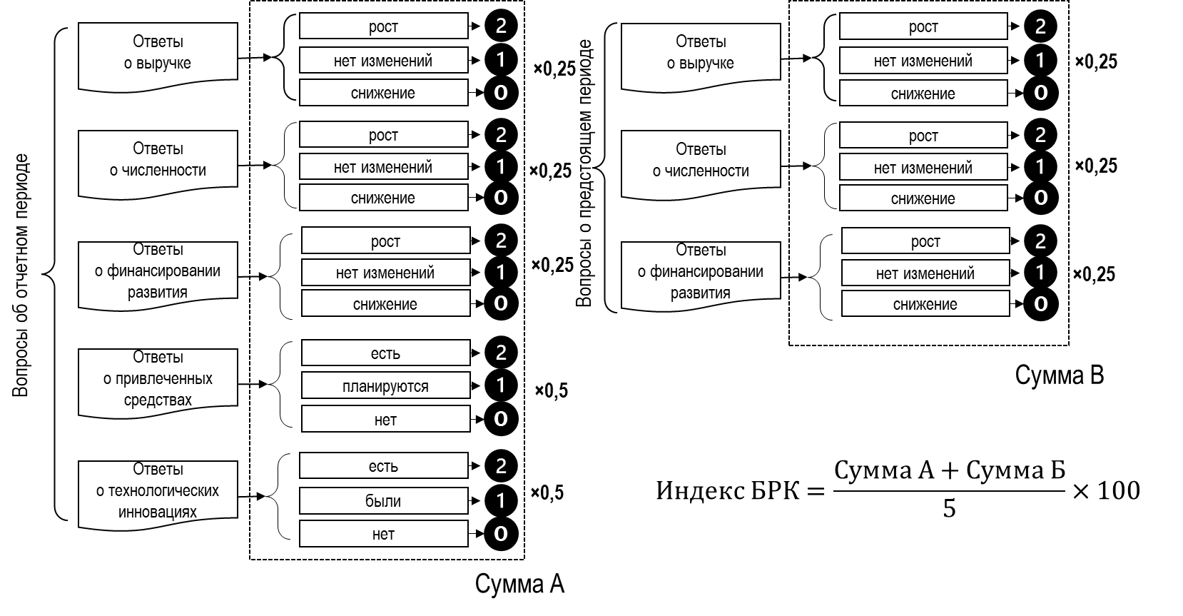**Рисунок 1. Алгоритм оценки Индекса БРК на основе полученных ответов**

Ответы на вопросы образуют матрицу, строки которой представляют собой ответы одного респондента, а столбцы – ответы на один вопрос, что позволяет:

* группировать ответы по различным признакам (регион, отрасль, размер);
* оценивать в отдельности оценку текущего состояния сегмента БРК и ожидания в отношении предстоящего периода.

Исходя из данных направлений обработки ответов формируются аналитические срезы данных, на основе которых выявляются проблемные ситуации и негативные тренды (при наличии), а также формулируются выводы и рекомендации.

В последующих периодах также планируется анализировать изменения в оценках по сравнению с предыдущим периодом, а при наличии достаточного числа наблюдений – идентифицировать и/или прогнозировать направления изменений и строить тренды состояния сегмента БРК. Однако при проведении первого (пилотного) опроса данные задачи не решаются.

Интерпретация полученных значений Индекса БРК производится по следующим правилам:

* максимальное значение Индекса БРК – 100, оно достигается в том случае, если все без исключения респонденты отметили позитивные результаты в завершившемся периоде и также прогнозируют позитивные результаты в предстоящем периоде (идеальный предельный случай);
* минимальное значение Индекса БРК – 0, оно достигается в том случае, если все без исключения респонденты отметили негативные результаты в завершившемся периоде и также прогнозируют негативные результаты в предстоящем периоде (нежелательный предельный случай);
* значение Индекса БРК на уровне 50 характеризует отсутствие каких-либо изменений в сегменте быстрорастущих компаний (нейтральный уровень оценки);
* значение Индекса БРК свыше 50 характеризируется как оптимистическая оценка;
* значение Индекса БРК ниже 50 рассматривается как пессимистическая оценка.

# **2 Описание проведенного первого (пилотного) опроса для оценки Индекса БРК**

Для проведения опроса на основе Информационно-аналитической системы FIRA PRO (ООО «Первое Независимое Рейтинговое Агентство») по вышеперечисленным критериям были выявлены 29799 быстрорастущих компаний, из которых методом случайной выборки отобраны 250 компаний для проведения опроса. Число опрошенных предприятий составило 0,84% от генеральной совокупности, что позволяет обеспечить максимальный размер ошибки выборки 5,2% с вероятностью 90%.

Опрос компаний проводился в два этапа: вначале были опрошены представители случайно отобранных 50 компаний из отобранных 250, по ответам которых была проведена тестовая проверка методики оценки Индекса БРК. Дополнительно проверялась возможность сбора данных для оценки на основе сформулированных вопросов. После проведения тестовых расчетов и подтверждения работоспособности разработанного подхода выборка была расширена до 250 (были опрошены остальные попавшие в выборку компании).

Структура выборки БРК для проведения опроса и оценка ее соответствия генеральной совокупности представлены на рис. 2–4.

**Рисунок 2. Структура выборки БРК для опроса и генеральной совокупности по регионам**

**Рисунок 3. Структура выборки БРК для опроса и генеральной совокупности   
по укрупненным отраслям**

**Рисунок 4. Структура выборки БРК для опроса по размерам предприятий**

***Таким образом, сформированная выборка быстрорастущих предприятий соответствует генеральной совокупности по всем трем критериям и является репрезентативной.***

Сбор данных на основе телефонных интервью проводился в период с 01 декабря 2023 года по 07 декабря 2023 – в тестовом режиме и с 10 декабря 2023 года по 25 декабря 2023 года (23 календарных дней). В период с 08 декабря 2023 года по 09 декабря 2023 года проводилась тестовая оценка Индекса БРК.

В процессе проведения опросов полученные ответы кодировались:

* анонимизировались респонденты;
* вербальные ответы трансформировались в количественные оценки на основе алгоритма (рис. 1).

Полученные в результате трансформации количественные оценки заносились в матрицу для последующей обработки.

Обработка данных и визуализация результатов оценки Индекса БРК проводилась с использованием средств MS Excel 2013.

***Таким образом, порядок сбора первичных данных и их обработки соответствует заявленной методологии (см. п. 1).***

# **3 Результаты оценки Индекса БРК** **по итогам IV квартала 2023 года и ожиданиям на I квартал 2024 года**

## **3.1 Общий анализ Индекса БРК в IV квартале 2023 года**

Индекс БРК в IV квартале 2023 года и ожиданиям составил 57,0, что в целом демонстрируют определенный уровень оптимизма БРК в отношении своего текущего состояния и перспектив дальнейшего роста (рис. 5).

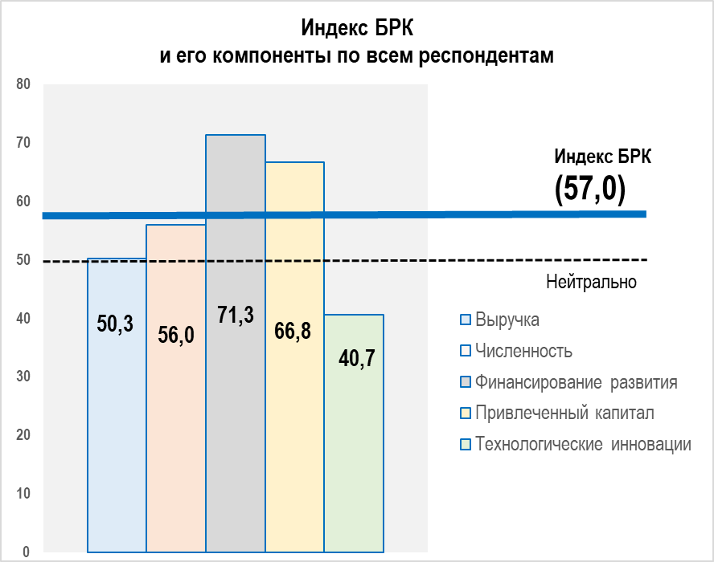**Рисунок 5. Общий Индекс БРК в IV квартале 2023 года**

Достигнутый уровень оптимизма обеспечивался преимущественно за счет отмечаемого респондентами увеличения затрат на развитие производства (71,3) и привлечения капитала (66,8). Рост затрат на финансирование развития компании происходил, возможно, не только за счет расширения масштабов бизнеса, но и вследствие повышения стоимости новой техники и технологий (в том числе за счет усложнения логистики зарубежных поставок), о чем свидетельствует высокий уровень инфляции в наблюдаемом периоде. Вложения в развитие также часто сопровождались ростом среднесписочной численности (56,0), что свидетельствует об экстенсивном характере дальнейшего роста, что подтверждается низким уровнем инновационной активности БРК (40,7).

В то же время большинство респондентов в ответах о перспективах дальнейшего развития сообщили о снижении выручки от реализации производимой продукции (45,3), что свидетельствует об ожидаемом замедлении темпов роста сегмента российских БРК в I квартале 2024 года.

Оценки текущего состояния компаний и ожидания БРК в отношении предстоящего периода по отношению к текущей ситуации характеризуются некоторым снижением оптимизма с 58,4 (IV квартал 2023 года) до 55,7 (I квартал 2024 года) (рис. 6).

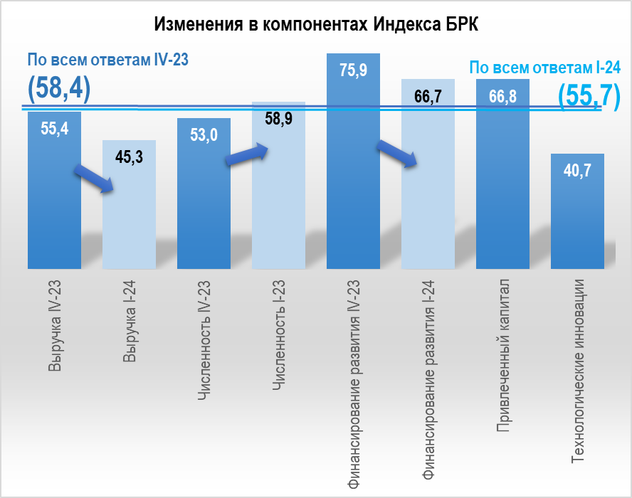**Рисунок 6. Дифференциация Индекса БРК в разрезе компонентов по периодам оценки в IV квартале 2023 года**

Снижение уровня оптимизма в отношении предстоящего периода произошло во многом за счет ожидаемого снижения выручки (с 55,4 до 45,3), а также вследствие ожидаемого существенного сокращения объемов финансирования развития компаний (с 75,9 до 66,7), хотя для последнего фактора роста оптимизм сохраняется на достаточно высоком уровне.

Отмечаемое снижение выручки также можно связать с сезонным снижением деловой активности в I квартале каждого года из-за наличия большого числа нерабочих и праздничных дней, запаздыванием открытия бюджетного финансирования развития и характерным падением спроса в начале года.

Драйвером, компенсирующим некоторое снижение оптимизма в сегменте БРК в предстоящем периоде, являются повышение ожиданий в отношении роста численности персонала компаний (53,0 до 58,9). Следует подчеркнуть, что несмотря на ожидаемое снижение выручки достаточно большое число респондентов сообщили об ожидаемом увеличении численности персонала, что, как можно предположить, связано с дефицитом персонала в IV квартале 2023 года, а не с планами расширения производства: в I квартале 2024 года компании попытаются закрыть вакансии, за счет чего вырастет среднесписочная численность.

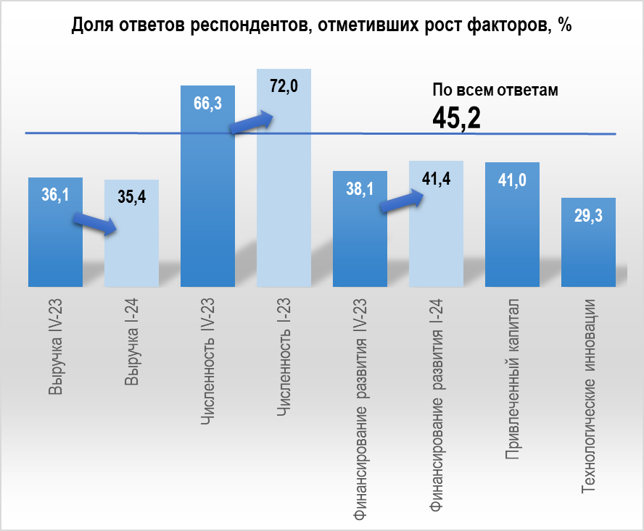Следует отметить, что среди ответов респондентов оптимистические оценки составили достаточно большую долю: 45,2% ответов респондентов содержат однозначно положительную оценку текущей ситуацию в своем бизнесе и перспективы дальнейшего развития как рост (рис. 7), что в целом подтверждает их принадлежность к быстрорастущим компаниям.

**Рисунок 7. Доля ответов респондентов, оценивших как рост состояние факторов, определяющих текущее состояние бизнеса и перспективы дальнейшего развития, %**

При этом следует обратить внимание, что несмотря на ожидаемое снижение Индекса БРК в I квартале 2024 года (с 58,4 до 55,7), доля респондентов, прогнозирующих рост по трем факторам роста – выручке, занятости и затратам на финансирование развития – возрастала. Однако уровень инновационной активности оказался достаточно низким (29,3% респондентов сообщили об инновационной активности), что ухудшает качество ожидаемого роста в сегменте БРК и приводит к снижению возможностей привлечения внешнего финансирования развития бизнеса: лишь 41,0% респондентов сообщили, что их компаниям либо был предоставлен кредит или были привлечены иные виды инвестиций в развитие бизнеса, либо получили одобрение по кредиту (разместили ценные бумаги на приемлемых условиях или заключили соглашение со стратегическим инвестором).

В то же время компонент Индекса БРК «Финансирование развития» остается достаточно высоким, хотя прогнозируется его снижение в I квартале 2024 года с 75,9 до 66,7. Однако при низком уровне инновационной активности (40,7) можно предположить, что компании вкладывают средства не в создание и/или приобретение новых продуктов и технологий, а, скорее, проводят работы по реновации своих производственных мощностей.

***Таким образом, в целом по итогам IV квартала 2024 года БРК демонстрируют достаточно высокий уровень оптимизма в отношении своего текущего состояния и перспектив дальнейшего роста (57,0), хотя качество роста остается экстенсивным, а инновационная активность – недостаточно высокой.***

## **3.2 Анализ Индекса БРК по регионам России в IV квартале 2023 года**

В российских регионах Индекс БРК характеризовался достаточно существенными колебаниями: от 50,9 в Приволжском федеральном округе до 65,4 в Санкт-Петербурге (рис. 8). В Северо-Кавказском и Дальневосточном федеральных округах Индекс БРК достиг 65,0 и 64,3, соответственно. Ожидаемо высокое значение Индекса БРК отмечено в Москве (62,1). Стоит оговориться, что в связи с небольшим числом опрошенных компаний в таких регионах, как Северокавказский, Дальневосточный и Северо-Западный федеральные округи, оценки Индекса вследствие этого могут значительно отклоняться от средних значений. Избежать таких отклонений в последующих периодах оценки Индекса БРК можно путем увеличения общего размера выборки.

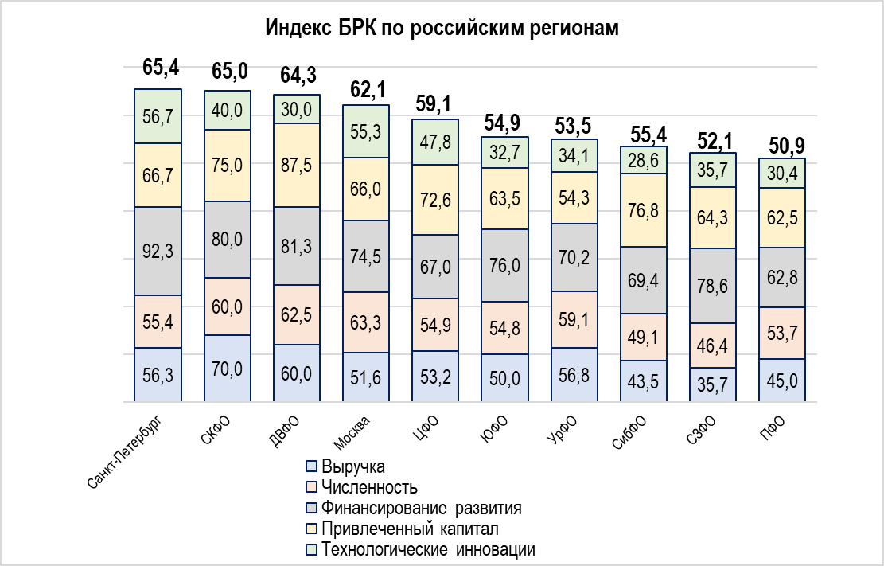**Рисунок 8. Региональный срез Индекса БРК** **в IV квартале 2023 года**

Региональные Индексы БРК представлены на рис. 9–18.

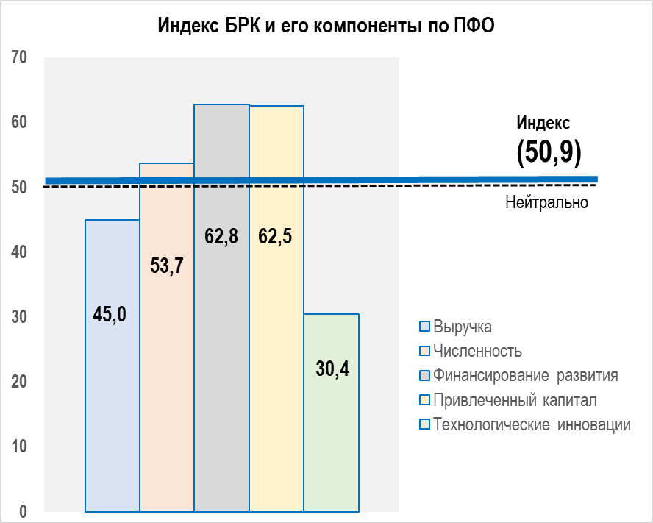**Рисунок 9. Индекс БРК в Приволжском федеральном округе в IV квартале 2023 года (48 респондентов)**

Быстрорастущие компании в Приволжском федеральном округе демонстрируют слабую тенденцию к росту сегмента на региональном уровне (50,9). Результаты оценки по факторам в целом повторяют профиль всего сегмента, но на более низком уровне: проседание по выручке оказалось более глубоким (45,0), рост численности – примерно на среднем уровне (53,7), а затраты на финансирование развития и привлеченный капитал оказались хотя и в целом на позитивном уровне, но ниже средних по всему сегменту БРК: 62,8 и 62,5, соответственно.

Также следует обратить внимание, что инновационная активность по новым продуктам и технологиям оказалась в Приволжском федеральном округе среди опрошенных быстрорастущих компаний на 10,3 ниже средней по российскому сегменту БРК (30,4). Таким образом, можно сделать вывод о том, что затраты на развитие бизнеса в быстрорастущих компаниях региона направлены преимущественно на реновацию и экстенсивный рост бизнеса.

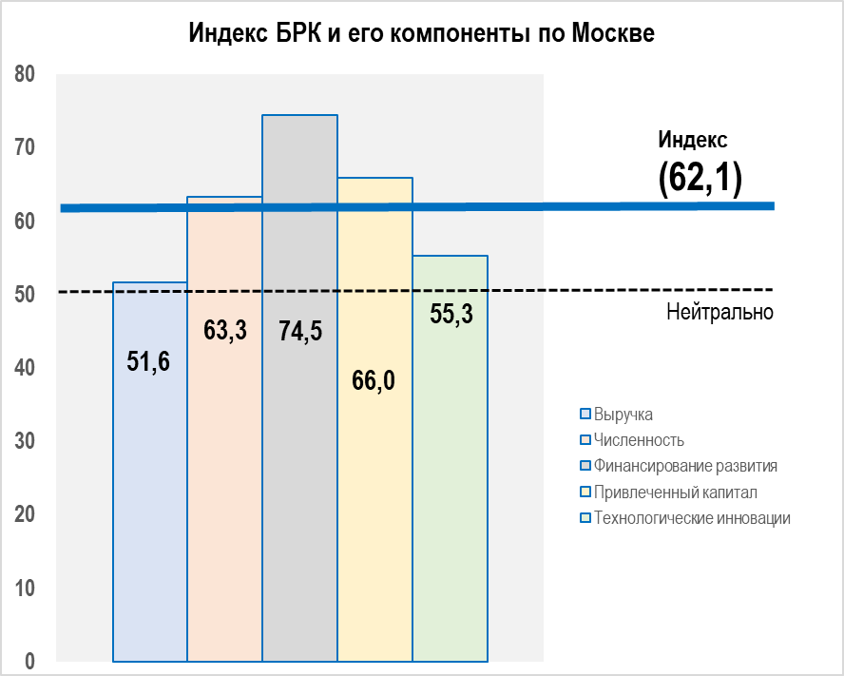**Рисунок 10. Индекс БРК по г. Москва по итогам в IV квартале 2023 года (47 респондентов)**

Индекс БРК по сегменту быстрорастущих компаний Москвы ожидаемо оказался достаточно высоким (62,1) несмотря на то, что помимо предприятий промышленности в регионе сконцентрирован практически весь спектр отраслей экономики. Профиль Индекса БРК по г. Москва в разрезе компонентов является достаточно типичным для сегмента быстрорастущих компаний за исключением роста выручки (51,6): данный фактор роста несмотря на определенный оптимизм был оценен недостаточно высоко, что обусловлено общеэкономической ситуацией. По остальным факторам ответы респондентов демонстрировали уверенный оптимизм, что обусловило высокий уровень Индекса БРК по региону.

Необходимо отметить хорошее качество роста: развитие компаний обеспечивается в значительной степени финансированием развития (74,5), привлечением капитала (66,0) и технологическими инновациями (55,3). Подобное качество роста позволяет прогнозировать дальнейшее устойчивое и динамичное сегмента быстрорастущих компаний в Москве в долгосрочной перспективе.

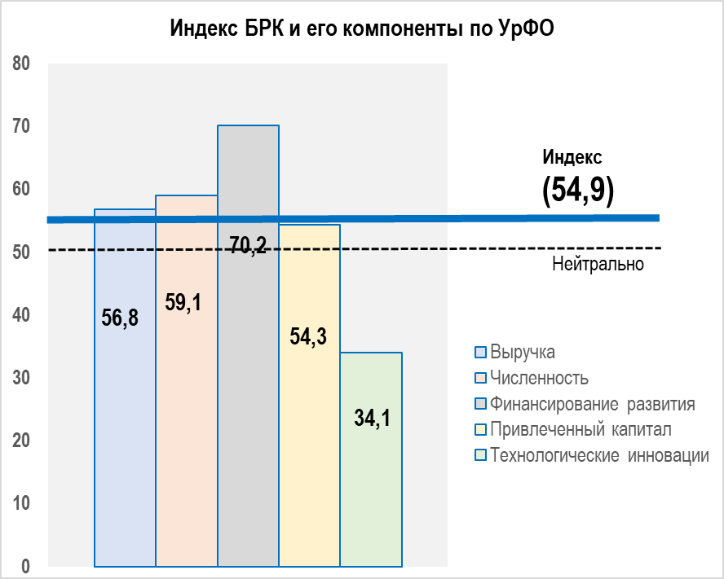**Рисунок 11. Индекс БРК в Центральном федеральном округе в IV квартале 2023 года (46 респондентов)**

Быстрорастущие компании в Центральном федеральном округе демонстрировали оценки, близкие к средним по всей Российской Федерации. Однако несколько более высокий уровень оптимизма (59,1) в округе обусловлен, в первую очередь высоким уровнем инновационной активности БРК в регионе (47,8) и высоким уровнем привлеченного капитала (72,6). Необходимо подчеркнуть, что по большинству факторов роста в регионе отмечается высокий уровень оптимизма (за исключением инновационной активности). Также необходимо отметить, что привлеченный капитал в регионе позволяет обеспечивать финансирование задач развития (оба фактора оцениваются респондентами достаточно высоко).

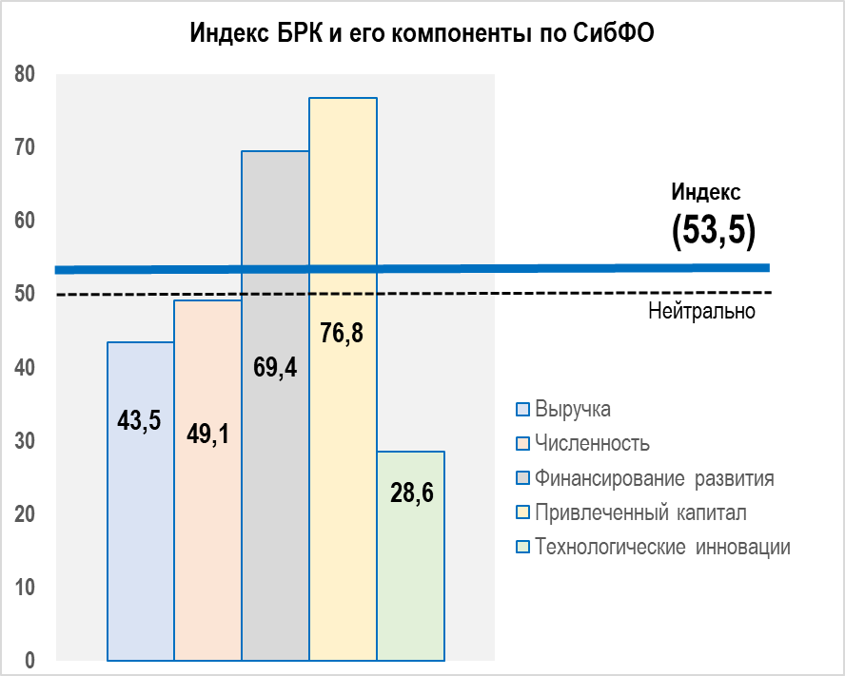**Рисунок 12. Индекс БРК в Сибирском федеральном округе в IV квартале 2023 года (28 респондентов)**

В Сибирском федеральном округе оценка Индекса БРК, в целом и в разрезе компонентов примерно соответствует оценкам по всему сегменту быстрорастущих компаний. Опрошено 28 компаний (пропорционально доле региона в сегменте БРК), что повышает уровень достоверности полученных результатов.

Индекс БРК в регионе составил 53,5. Все компоненты Индекса БРК примерно соответствуют общей картине по сегменту российских быстрорастущих компаний за исключением тренда на сокращение численности работающих (49,1). Кроме того, фактор технологических инноваций оказался одним из самых низких среди российских регионов: данный компонент оценивался в регионе на уровне 28,5, что позволяет сделать вывод о том, что развитие в компаниях преимущественно основано на экстенсивном росте. Тем не менее, следует оценить более высокую (в сравнении со средним уровнем) инвестиционную привлекательность быстрорастущих компаний региона (76,8), опережающую рост затрат на развитие (69,4).

Нельзя не отметить, что выборка по региону оказалась достаточно большой, то есть быстрый рост в регионе демонстрирует много компаний, однако в дальнейшем следует обратить на качество данного роста и устойчивость развития бизнеса, что может быть связано в том числе за счет роста инновационной активности в сфере новой техники, технологий, продуктов и услуг.

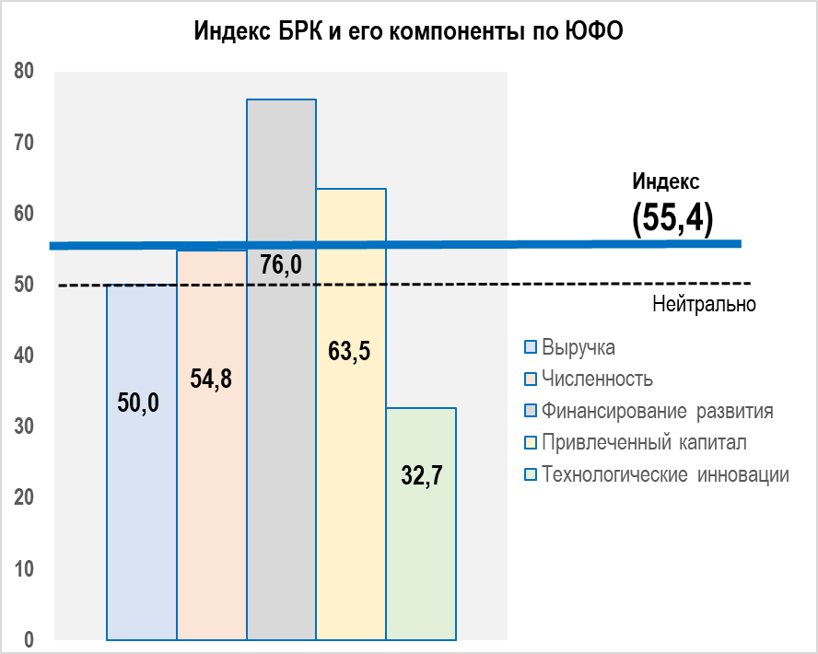**Рисунок 13. Индекс БРК в Южном федеральном округе в IV квартале 2023 года (26 респондентов)**

В Южном федеральном округе можно зафиксировать ситуацию с оценкой Индекса БРК, в целом примерно повторяющую картину по всему сегменту быстрорастущих компаний. Опрошено 26 компаний (пропорционально доле региона в сегменте БРК), что повышает уровень достоверности полученных результатов.

Индекс БРК в ЮФО составил 55,4. Все компоненты Индекса БРК лишь незначительно отклоняются от общего уровня за исключением технологических инноваций, которые существенно ниже среднего уровня по всем БРК: данный компонент оценивался в регионе на уровне 32,7, что позволяет сделать вывод о том, что развитие в компаниях преимущественно основано на экстенсивном росте, что обусловливает более низкую (в сравнении со средним уровнем) инвестиционную привлекательность быстрорастущих компаний региона.

Нельзя не отметить, что выборка по региону оказалась достаточно большой, то есть быстрый рост в регионе демонстрирует много компаний, однако в дальнейшем следует обратить на качество данного роста и устойчивость развития бизнеса, что может быть связано в том числе за счет роста инновационной активности в сфере новой техники, технологий, продуктов и услуг.

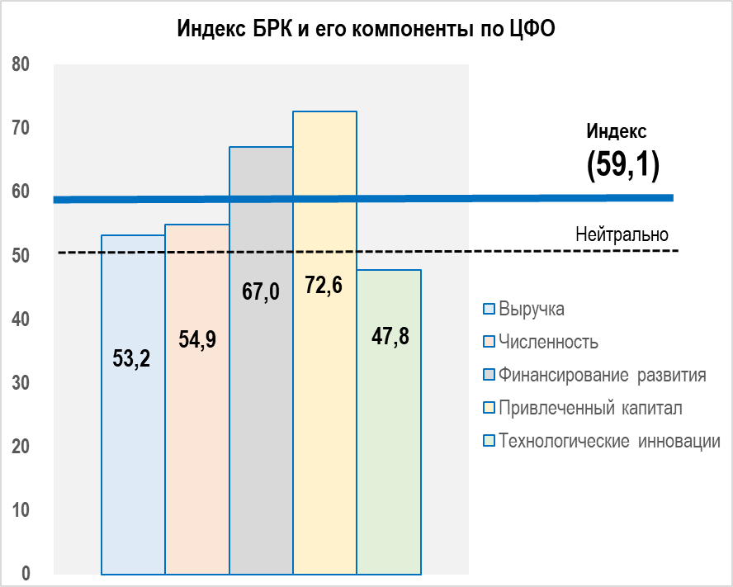**Рисунок 14. Индекс БРК в Уральском федеральном округе в IV квартале 2023 года (23 респондента)**

В Уральском федеральном округе оценка Индекса БРК, в целом и в разрезе компонентов примерно соответствует оценкам по всему сегменту быстрорастущих компаний. Опрошено 23 компании (пропорционально доле региона в сегменте БРК), что повышает уровень достоверности полученных результатов.

Индекс БРК в УрФО составил 54,9. Все компоненты Индекса БРК примерно соответствуют общей картине по сегменту российских быстрорастущих компаний за исключением технологических инноваций, которые несколько ниже среднего уровня по всем БРК: данный компонент оценивался в регионе на уровне 34,1, что позволяет сделать вывод о том, что развитие в компаниях преимущественно основано на экстенсивном росте, что обусловливает более низкую (в сравнении со средним уровнем) инвестиционную привлекательность быстрорастущих компаний региона. Также следует отметить рост компонента «Выручка», который во многом определяется промышленным характером экономики Урала, продукция которого востребована в государственном сегменте промышленной продукции.

Нельзя не отметить, что выборка по региону оказалась достаточно большой, то есть быстрый рост в регионе демонстрирует много компаний, однако в дальнейшем следует обратить на качество данного роста и устойчивость развития бизнеса, что может быть связано в том числе за счет роста инновационной активности в сфере новой техники, технологий, продуктов и услуг.

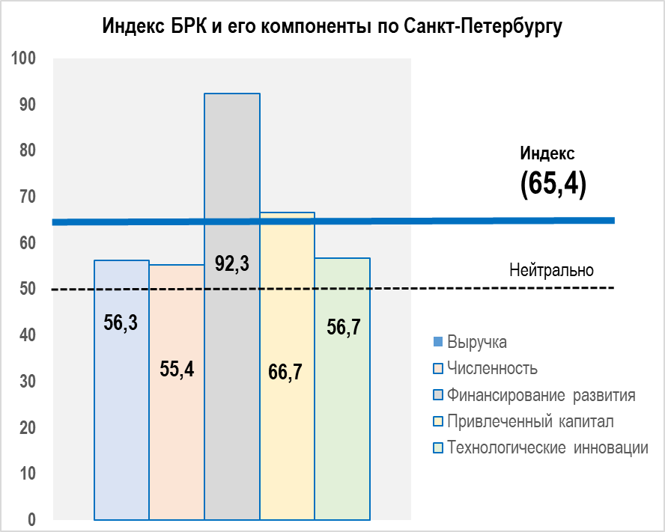**Рисунок 15. Индекс БРК по г. Санкт-Петербург в IV квартале 2023 года (15 респондентов)**

Сектор быстрорастущих компаний из Санкт-Петербурга оказался лидером не только по общему значению регионального Индекса БРК, но и по тем компонентам, которые определяют качество роста – по финансированию развития (92,3), по привлечению капитала в развитие (66,7) и по технологическим инновациям (56,7), что служит предпосылкой для вывода об устойчивости роста в долгосрочной перспективе. Можно сделать предположение, что лидерские позиции быстрорастущего сегмента в Санкт-Петербурге обусловлены высокой концентрацией высокотехнологичных производств в регионе и налаженными (традиционным) связями организаций, работающих в области исследований и разработок, и бизнеса, а также развитой региональной экосистемой инноваций: данное предположение планируется проверить при дальнейшем проведении опросов для построения Индекса БРК.

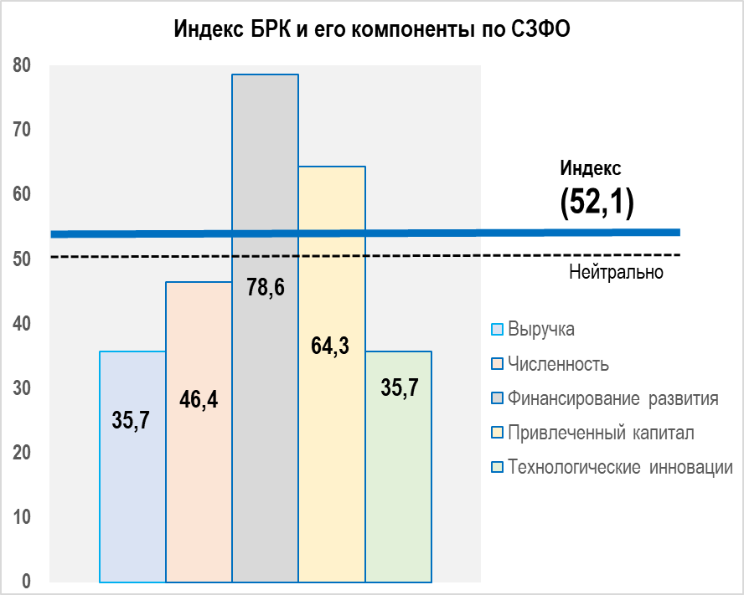**Рисунок 16. Индекс БРК в Северо-Западном федеральном округе в IV квартале 2023 года (7 респондентов)**

Уровень общего оптимизма быстрорастущих компаний в Северо-Западном федеральном округе оказался несколько ниже среднего по всему сегменту БРК. Большинство компаний отмечали снижение выручки как в IV квартале 2023 года, так и в I квартале 2024 года (значение фактора «Выручка» составило всего 35,7). Также достаточно часто негативно респонденты оценивают фактор «Численность» (46,4) в регионе – вопреки общей по всему сегменту БРК тенденции к росту среднесписочной численности. Тем не менее, размер привлеченного капитала быстрорастущих компаний остается достаточно большим (64,3), а также растут объемы финансирования развития (78,6). Следует отметить достаточно высокий – относительно других регионов – уровень инновационной активности (35,7).

Также необходимо подчеркнуть, что в выборку попали только 7 быстрорастущих компаний региона (пропорционально их доле в генеральной совокупности), поэтому основные выводы носят оценочный качественный характер, количественные оценки могут измениться при увеличении выборки. Тем не менее, следует отметить, что малая доля региональных БРК в выборке является следствием небольшого количества быстрорастущих компаний в регионе.

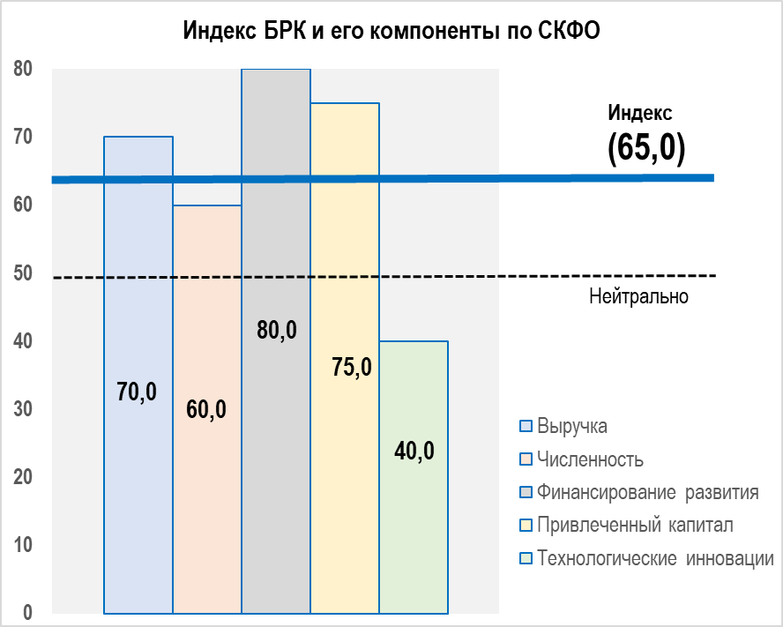**Рисунок 17. Индекс БРК в Северо-Кавказском федеральном округе в IV квартале 2023 года (5 респондентов)**

Оценка Индекса БРК по Северо-Кавказскому федеральному округу характеризуется одним из самых высоких уровней по всему сегменту БРК и составляет 65,0. Возможно, это связано с малой выборкой в регионе. Но нельзя не отметить, что малый объем выборки пропорционален общему количеству быстрорастущих компаний в регионе (см. оценку репрезентативности выборки), то есть быстрорастущие компании обнаруживаются в регионе в небольшом количестве.

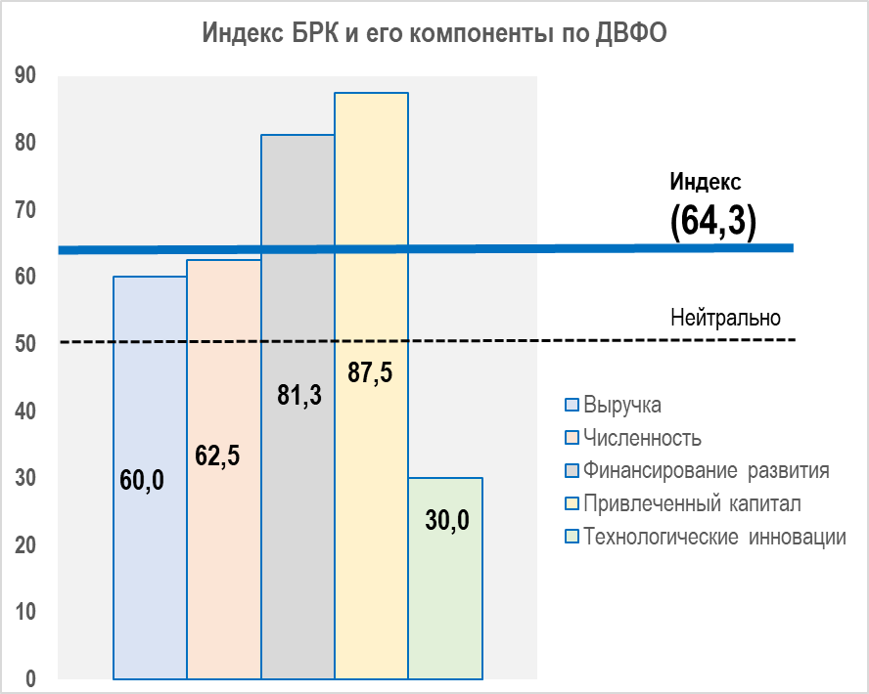**Рисунок 18. Индекс БРК в Дальневосточном федеральном округе в IV квартале 2023 года (5 респондентов)**

Оценка Индекса быстрорастущих компаний в Дальневосточном федеральном округе оказалась значительно выше среднего по всему сегменту БРК и составила 64,3. Достаточно большое число компаний компаний позитивно оценили фактор роста выручки как в IV квартале 2023 года, так и в I квартале 2024 года (значение фактора «Выручка» составило 60,0). Также достаточно часто позитивно респонденты оценивают факторы «Численность» в регионе (62,5), отличаясь от общих по всему сегменту БРК росту среднесписочной численности в большую сторону. Уровень инвестиционной привлекательности быстрорастущих компаний является самым высоким (87,5), быстро растут затраты на финансирование развития (81,3). Однако следует отметить достаточно низкий – относительно других регионов – уровень инновационной активности (30,0).

***Таким образом, различие в оценках Индекса БРК по регионам характеризует достаточно высокую неоднородность условий, обеспечивающих быстрый рост бизнеса на региональном уровне.***

## **3.3 Анализ Индекса БРК по отраслям экономики России в IV квартале 2023 года**

Для проведения анализа быстрорастущие компании были распределены по отраслям исходя из технологического сектора, к которому они относятся. Технологические сектора соответствуют статистической классификации видов экономической деятельности Европейского сообщества второй редакции (NACE Rev.2) (таблица 1).

Таблица 1.

**Распределение выборки БРК по отраслям экономики**

| **Отрасли** | **Технологические сектора** | **Количество предприятий** | |
| --- | --- | --- | --- |
| **по видам деятельности** | **по отраслям** |
| Производство | Высокотехнологичное производство | 3 | 62 |
| Средне-высокотехнологичное производство | 14 |
| Средне-низкотехнологичное производство | 24 |
| Низкотехнологичное производство | 19 |
| Добыча полезных ископаемых | 2 |
| Услуги | Высокотехнологичные наукоемкие услуги | 19 | 56 |
| Наукоемкие рыночные услуги | 27 |
| Иные наукоемкие услуги | 10 |
| Инфраструктура | Водоснабжение; водоотведение, организация сбора и утилизации отходов, деятельность по ликвидации загрязнений | 2 | 22 |
| Транспортировка и хранение | 17 |
| Энергетика | 3 |
| Торговля и общественное питание | Торговля | 43 | 51 |
| Деятельность гостиниц и предприятий общественного питания | 8 |
| Строительство и девелопмент | Строительство | 39 | 47 |
| Операции с недвижимым имуществом | 8 |
| Сельское хозяйство | Сельское хозяйство и рыболовство | 12 | 12 |

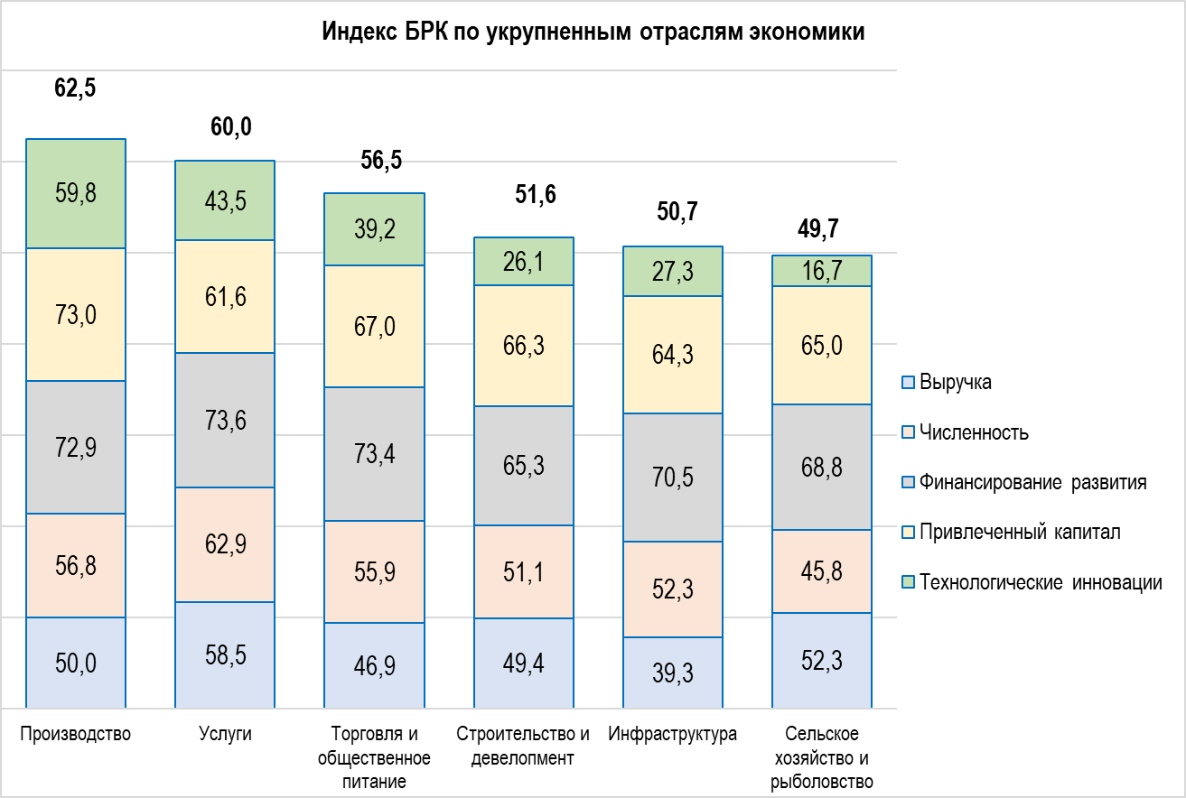**Рисунок 19. Отраслевой срез Индекса БРК** **в IV квартале 2023 года**

Представленный график демонстрирует существенную дифференциацию отраслей. Лидирующее положение среди отраслей по всем факторам роста занимает промышленность (62,5), в которой все пять факторов роста оцениваются скорее положительно. Лишь немного ниже Индекс БРК оказался в отрасли услуг (60,0), в которую вошли, в том числе высокотехнологичные компании IT-индустрии. Наименьшее значение индекс БРК принимает среди сельскохозяйственных предприятий (49,7).

**Рисунок 20. Индекс БРК по отраслям российского промышленного производства в IV квартале 2023 года (63 респондента)**

**Рисунок 21. Индекс БРК в сфере услуг в IV квартале 2023 года (56 респондентов)**

Превосходство производственных секторов над остальными по уровню отраслевого индекса обеспечивается высоким уровнем двух факторов: инновационной активности (59,8) и привлеченного капитала (73) – это самые высокие показатели по сравнению с другими отраслями. На высоком уровне находятся и остальные составляющие отраслевого Индекса. В целом все факторы находятся на нейтральном уровне или в зоне позитивных оценок. В целом такая ситуация подтверждает наблюдения других исследователей о том, что именно производственные сектора являются главным выгодоприобретателем происходящих изменений в экономике страны и обеспечивают главный вклад в общий экономический рост России.

Отрасли сферы услуг выделяются самым высоким уровнем сразу по трем показателям: оценкам роста выручки (58,5), роста числа занятых (62,9) и роста затрат на развитие (73,6). Несколько ниже нейтрально уровня показатель инновационной активности (43,5), но и он превосходит средние оценки по стране. В результате отраслевой Индекс сферы услуг превосходит сводный Индекс БРК (60 против 57).

**Рисунок 22. Индекс БРК в торговле и общественном питании в IV квартале 2023 года (51 респондент)**

Индекс БРК в торговле и общественном питании лишь немного отстает от сводного Индекса БРК (56,5 и 57,0, соответственно). Относительно неплохо обстоят в этой отрасли дела с финансированием своего развития (73,4 против 71,3 в среднем по всем БРК). При этом нельзя не заметить, что уровень инновационной активности БРК в этих, считающихся далекими от инноваций секторах, находится фактически на среднем отраслевом уровне (39,2 против 40,7).

**Рисунок 23. Индекс БРК в строительстве и девелопменте в  IV квартала 2023 года (22 респондента)**

**Рисунок 24. Индекс БРК в инфраструктурных отраслях российской экономики в IV квартале 2023 года (22 респондента)**

Индекс строительной отрасли находится ниже сводного Индекса БРК (51,6 против 57,0). В этой отрасли только показатели по росту выручки и по привлеченному капиталу находятся на среднеотраслевом уровне. Все остальные показатели оказались ниже соответствующих оценок общего Индекса БРК. Особенно сильно понижает отраслевой Индекс БРК низкий уровень инновационной активности.

Особенное внимание необходимо привлечь к низкому уровню оптимизма в оценках роста выручки (39,3). Можно предположить, что в этой отрасли (в значительной степени представленной предприятиями транспортно-логистического направления) возникли большие сложности в связи с изменениями транспортных потоков в связи с санкциями.

**Рисунок 25. Индекс БРК в сельском хозяйстве России в IV квартале 2023 года (51 респондент)**

Индекс БРК в сельском хозяйстве оказался в отраслевом разрезе единственным, хоть и незначительно, но смещенным в зону негативных оценок (49,7). При этом внешне ситуация оценивается неплохо: выручка растет; показатель по выручке в этой отрасли оказался на относительно высоком уровне (52,3) – в отраслевом разрезе это второй по уровню оптимизма показатель после сектора услуг. Зато внутри отрасли были даны преимущественно пессимистические оценки относительно привлечения новых сотрудников (45,8), а также зафиксирован крайне низкий уровень инновационной активности (16,7) и относительно низкие оценки динамики вложений в развитие производства и привлечения внешнего финансирования. Это может свидетельствовать о назревающих проблемах с дальнейшим ростом сельскохозяйственной отрасли.

***Таким образом, анализ Индекса БРК в отраслевом разрезе показывает, что локомотивами экономического роста страны сегодня являются отрасли производства и услуг. В то же время следует отметить проблемы дальнейшего устойчивого развития в инфраструктурных отраслях и нарастающие проблемы с перспективами дальнейшего роста сельскохозяйственной отрасли.***

## **3.4 Анализ Индекса БРК по размеру предприятий в IV квартале 2023 года**

Анализ среза Индекса БРК по размеру предприятий позволил выявить однозначную закономерность: чем крупнее предприятие, тем более высокий уровень Индекса БРК. Такая закономерность может рассматриваться как индикатор не вполне благоприятных условий внешней среды для роста малого и микро-бизнеса. В сложных экономических условиях малым и микропредприятиям сложнее привлекать капитал, им труднее конкурировать на рынке за кадры и осваивать новые ниши. То есть выявленный тренд на рост оптимизма в отношении роста пропорционально размеру компаний (рис. 26) является временным и свидетельствует о некоторых сложностях в условиях развития бизнеса.

Оценка Индекса БРК по размерам предприятий представлена на рис. 27–30.

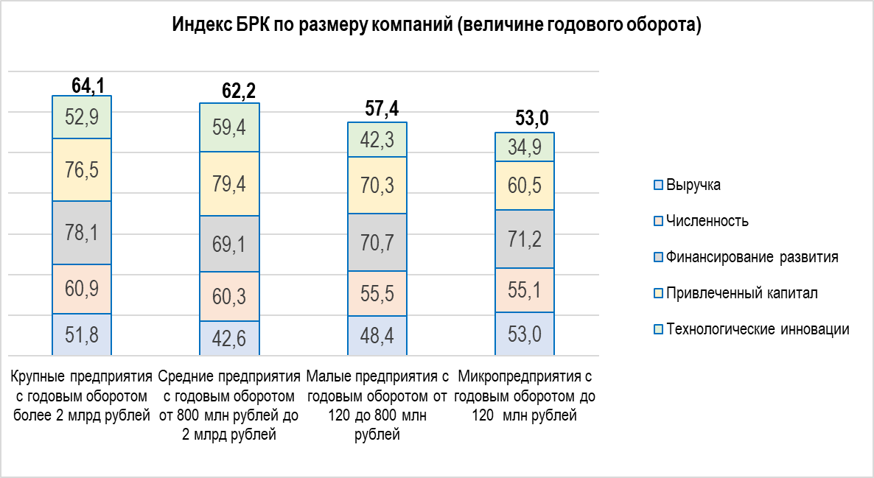**Рисунок 26. Индекс БРК по размеру предприятий (величине годового оборота) в IV квартале 2023 года**

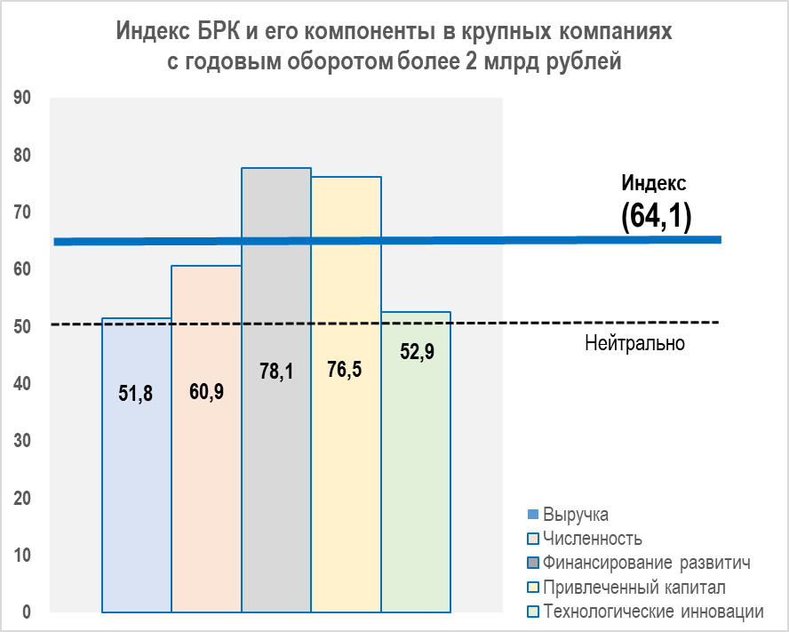**Рисунок 27. Индекс БРК, рассчитанный по предприятиям с годовым оборотом более 2 млрд рублей в IV квартале 2023 года (17 респондентов)**

Крупные быстрорастущие компании с годовым оборотом более 2 млрд рублей демонстрируют высокий уровень Индекса БРК (64,1). Слабый оптимизм в отношении выручки (51,8) компенсируется констатируемым ростом по остальным факторам: численности персонала (60,9), финансированием развития (78,1), привлеченным капиталом (76,5) и технологическими инновациями (52,9). Это, вероятно, свидетельствует о том, что невысокие темпы роста выручки крупные компании рассматривают как временную ситуацию и рассчитывают на новый этап быстрого роста.

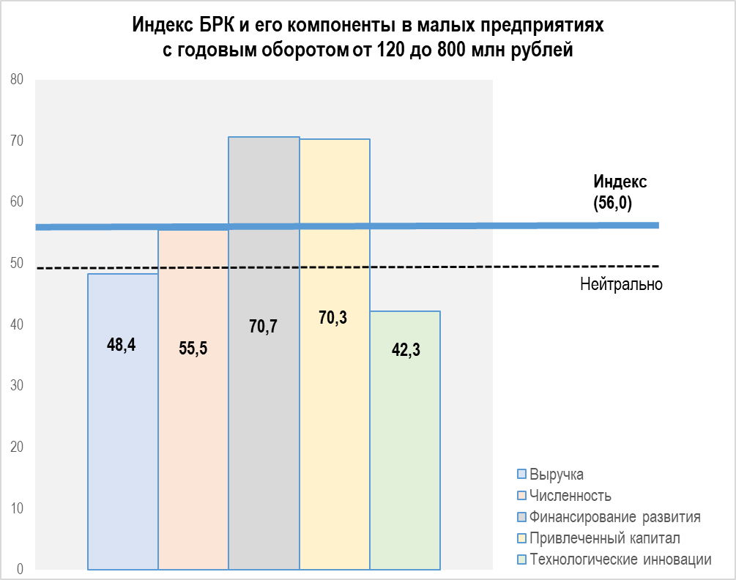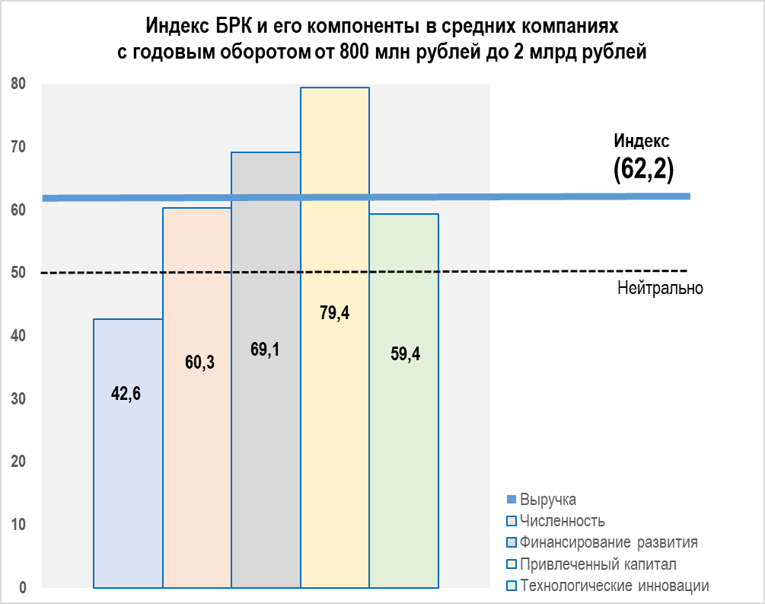**Рисунок 28. Индекс БРК, рассчитанный по предприятиям с годовым оборотом от 800 млн рублей до 2 млрд рублей в IV квартале 2023 года (17 респондентов)**

**Рисунок 29. Индекс БРК, рассчитанный по предприятиям с годовым оборотом от 120 млн рублей до 800 млн рублей в IV квартале 2023 года (98 респондентов)**

Средние предприятия с годовым оборотом от 800 млн рублей до 2 млрд рублей не продемонстрировали оптимизма в отношении роста выручки (42,6), что привело к снижению общего Индекса БРК по сегменту до 62,2 по сравнению с крупными предприятиями (64,1). Это является косвенным подтверждением наличия негативного влияния среды на рост бизнеса, для противостояния которому у крупного бизнеса больше возможностей. В остальных компонентах Индекса БРК по сегменту среднего бизнеса демонстрируются те же тренды, что и для крупных компаний.

Обращает на себя внимание то, что именно средние компании проявляют наиболее высокую инновационную активность: фактор технологических инноваций составил 59,4, что подтверждает гипотезу о том, что именно средние технологические компании («техногазели»), в конечном итоге, становятся важными драйверами инновационного развития экономики.

Поскольку в сегменте малых предприятий (с годовым оборотом от 100 млн рублей до 800 млн рублей) представлено достаточно больше число не относящихся к промышленности и высокотехнологичным услугам компаний, Индекс БРК по сегменту оказался закономерно ниже, чем по крупным и средним предприятиям (56,0). Это стало результатом некоторого пессимизма в отношении выручки (48,4), а также существенно более низкими оценками всех остальных факторов. Тем не менее умеренный оптимизм в отношении роста занятости (55,5), затрат на финансирование развития (70,7) и привлеченный капитал (70,3) оценивались с достаточной уверенностью, а относительно высокие оценки компонента Индекса БРК «Технологические инновации» (42,3) подтверждает гипотезу об ожидаемом росте в будущем и подготовке компаний к этому будущему росту.

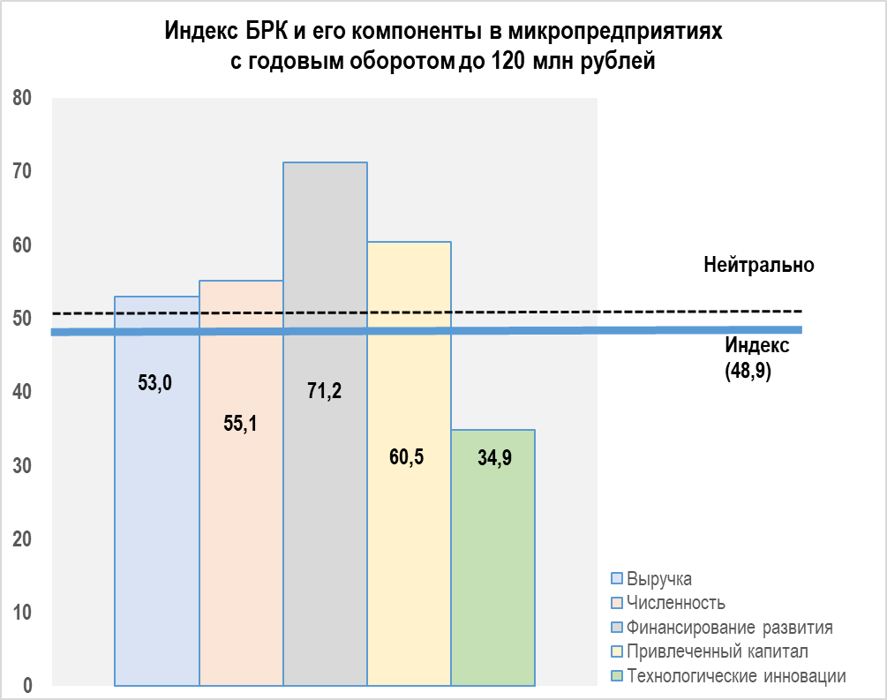**Рисунок 30. Индекс БРК, рассчитанный по микропредприятиям (с годовым оборотом до 120 млн рублей) в IV квартале 2023 года (118 респондентов)**

Индекс БРК в сегменте микропредприятий (с годовым оборотом менее 120 млн рублей) оказался на уровне слабого пессимизма (48,9) несмотря на то, четыре из пяти компонентов превысили нейтральный уровень, а по фактору «Выручка» продемонстрировали наибольшую оценку (53,0), опередив все другие группы предприятий. Это подтверждает сделанный ранее вывод о том, что чем меньше компания, тем легче обеспечивается рост бизнеса. Также, поскольку микропредприятия чаще всего ориентированы на потребительский рынок, рост выручки во многом связан с сезонной активностью покупателей, связанной с празднованием Нового года и Рождества и увеличением спроса на потребительские услуги в связи с длительным периодом нерабочих дней.

Определенный уровень оптимизма можно наблюдать на основе оценок таких факторов роста, как «Численность» (55,1) и «Финансирование развития» (71,2). В связи отмеченной выше высокой инфляцией уровень оценок по фактору «Финансирование развития» оказался достаточно оптимистичным, хотя судя по низкому уровню инновационной активности (34,9) затраты преимущественно направлялись не на увеличение производственной мощности и обновление продуктового портфеля. Однако привлечение каптала в микробизнес, очевидно, является достаточно сложным (60,5) – это наиболее низкий уровень по сравнению со всем остальными группами предприятий. Тем не менее, относительно высокий уровень оценок привлеченного капитала во многом обеспечивается мерами поддержки микро- и малого бизнеса.

Также минимальные оценки получил фактор «Технологические инновации» (34,9), что свидетельствует о том, что микропредприятия пока не ориентированы на стратегический рост бизнеса, а работают по ситуации, ориентируясь на краткосрочную динамику.

***Таким образом, наиболее уверенно себя ощущают крупные компании (с годовым оборотом свыше 2 млрд рублей) и средние предприятия (с годовым оборотом от 800 млн рублей до 2 млрд рублей). Данные группы быстрорастущих предприятий ориентированы на стратегический рост в долгосрочной перспективе: наращивают объемы финансирования развития, привлекают капитал и реализуют технологические инновации. Наименьшие оценки текущей ситуации и перспектив развития были получены от микропредприятий с годовым оборотом менее 120 млн рублей.***

# **ЗАКЛЮЧЕНИЕ**

В России впервые разработан и оценен Индекс быстрорастущих компаний (БРК). Полученные данные позволили оценить уровень Индекса БРК в IV квартале 2023 года, при этом полученное значение как в целом, так и по отдельным компонентам отражает состояние сегмента и позволяет строить достаточное число аналитических срезов для интерпретации значений и формулирования выводов и рекомендаций.

Для составления Индекса в течение декабря 2023 года методом телефонного опроса собрано 250 анкет быстрорастущих компаний с ответами, отражающими оценки по итогам IV квартала 2023 года и ожиданиям на I квартал 2024 года. Выборка опрошенных компаний в целом соответствует характеристикам генеральной совокупности БРК России за 2022 год.

Апробация анкеты по сбору данных прошла с положительным результатом, затруднения с ответами составили менее 1,75% (35 ответов), что говорит о достаточно высоком уровне корректности формулировок вопросов. Тем не менее, при интервьюировании иногда возникали сложности при ответах на вопросы о финансировании развития, привлеченном капитале и технологических инновациях. При проведении следующего опроса предполагается доработать формулировки вопросов и вариантов ответов.

Проведенные работы продемонстрировали применимость предложенной методологии сбора информации о ситуации в секторе БРК и для последующего расчета сводного Индекса БРК, а также для анализа компонентов Индекса БРК в разрезе регионов, отраслей и размеров компаний. В дальнейшем целесообразно рассмотреть вопрос об увеличении размеров выборки в 2 раза для повышения качества измерений, особенно в разрезе регионов.

Индекс БРК в целом по итогам IV квартала 2023 года демонстрирует определенный уровень оптимизма компаний в отношении своего текущего состояния и перспектив дальнейшего роста (57), хотя качество роста остается экстенсивным, а инновационная активность – недостаточно высокой. При этом большинство респондентов сообщили об ожидании снижения выручки в I квартале 2024 года, что сигнализирует о возможном замедлении темпов роста российских БРК. Также отмечается относительно низкий уровень инновационной активности опрошенных компаний, что позволяет усомниться в перспективах дальнейшего роста компаний с низкой инновационной активностью в долгосрочном периоде.

Различие в оценках Индекса БРК по регионам характеризует достаточно высокую неоднородность условий, обеспечивающих быстрый рост бизнеса на региональном уровне. Анализ Индекса БРК в отраслевом разрезе показывает, что локомотивами экономического роста страны сегодня являются отрасли производства и услуг. В то же время следует отметить проблемы перестройки в инфраструктурных отраслях и нарастающие проблемы с перспективой дальнейшего роста сельскохозяйственной отрасли. Наиболее уверенно себя ощущают средние и крупные предприятия. Наименее оптимистичные оценки текущей ситуации и перспектив развития были получены от микропредприятий.

Для дальнейшего анализа целесообразно рассматривать динамику Индекса БРК в сравнении с предыдущими периодами и прогнозировать динамику роста на основе построения трендов. Дальнейшие оценки Индекса БРК позволяют характеризовать состояние этого важного для роста экономики страны сектора, а также формировать прогнозы относительно перспектив ее роста в будущем.

## **Приложение 1**

**Вопросы и варианты ответов, включенные в опрос для расчета Индекса БРК**

1. В каком федеральном округе работает Ваша компания?

1 Центральный федеральный округ

2 Северо-Западный федеральный округ

3 Южный федеральный округ

4 Северо-Кавказский федеральный округ

5 Приволжский федеральный округ

6 Уральский федеральный округ

7 Сибирский федеральный округ

8 Дальневосточный федеральный округ

9 Москва

10 Санкт-Петербург

99 Затрудняюсь ответить/отказ

1. Какой вид деятельности является основным для Вашей компании?

1 Торговля

2 Строительство

3 Наукоемкие рыночные услуги

4 Транспортировка и хранение

5 Высокотехнологичные наукоемкие услуги

6 Низкотехнологичное производство

7 Средне- и низкотехнологичное производство

8 Иные наукоемкие услуги

9 Средне- и высокотехнологичное производство

10 Деятельность гостиниц и предприятий общественного питания

11 Операции с недвижимым имуществом

12 Сельское хозяйство и рыболовство

13 Водоснабжение; водоотведение, организация сбора и утилизации отходов, деятельность по ликвидации загрязнений

14 Высокотехнологичное производство

15 Добыча полезных ископаемых

16 Энергетика

99 Затрудняюсь ответить/отказ

1. Какова величина годового оборота вашей компании в рублях?

1 Более 2 млрд рублей

2 от 800 млн рублей до 2 млрд рублей

3 от 120 млн рублей до 800 млн рублей

4 до 120 млн рублей

99 Затрудняюсь ответить/отказ

1. Как изменилась выручка Вашей компании в IV квартале (октябрь, ноябрь, декабрь) 2023 года по сравнению с III кварталом (июль, август, сентябрь) 2023 года?

1 Увеличилась

2 Осталась без изменений

3 Уменьшилась

99 Затрудняюсь ответить/отказ

1. Какие изменения в выручке Вашей компании Вы ожидаете в I квартале 2024 года?

1 Увеличится

2 Останется без изменений

3 Уменьшится

99 Затрудняюсь ответить/отказ

1. Как изменилась численность сотрудников, работающих в Вашей компании в IV квартале по сравнению с III кварталом 2023 года?

1 Увеличилась

2 Осталась без изменений

3 Уменьшилась

99 Затрудняюсь ответить/отказ

1. Какие изменения в численности сотрудников, работающих в Вашей компании, Вы ожидаете в I квартале 2024 года?

1 Увеличится

2 Останется без изменений

3 Уменьшится

99 Затрудняюсь ответить/отказ

1. Как изменились объемы затрат Вашей компании на развитие бизнеса (из собственных или привлеченных средств) в IV квартале по сравнению с III кварталом 2023 года?

1 Увеличились

2 Остались без изменений

3 Уменьшились

99 Затрудняюсь ответить/отказ

1. Какие изменения в объёмах затрат Вашей компании на развитие бизнеса (из собственных или привлеченных средств) Вы ожидаете в I квартале 2024 года?

1 Увеличится

2 Останется без изменений

3 Уменьшится

99 Затрудняюсь ответить/отказ

1. Предпринимала ли Ваша компания попытки получения кредитов или привлечения других форм займов и инвестиций в развитие бизнеса в IV квартале 2023 года?

1 Не пытались, т.к. нам уже предоставлен кредит или были привлечены иные виды инвестиций в развитие бизнеса

2 Обращались и получили одобрение по кредиту (разместили ценные бумаги на приемлемых условиях или заключили соглашение со стратегическим инвестором)

3 Сейчас нет необходимости в привлечении дополнительных кредитов или инвестиций

4 Не пытались: предлагаются условия, не устраивающие нас (высокие ставки, короткие сроки, большие залоги или иные требования)

5 Не получили одобрение кредитной заявки (разместили выпуск ценных бумаг, но не привлекли требующихся средств, или пытались привлечь внешние инвестиции, но не добились успеха)

6 Не пытались, так как наши показатели не отвечают критериям инвестиционной привлекательности или условиям предоставления кредитов/займов

99 Затрудняюсь ответить/отказ

1. Вела ли Ваша компания разработку новых продуктов или технологий (производственных процессов) в IV квартале 2023 года?

1 Ведется разработка новых продуктов/технологий своими силами

2 Разработка новых продуктов/технологий заказана другой организации

3 Новые продукты/технологии уже разработаны, идет их производство или освоение производства

4 Ведется работа по улучшению/модернизации существующих продуктов/технологий

5 Разработка планируется, но позже

6 Характер деятельности компании не требует разработки новых продуктов/технологий

99 Затрудняюсь ответить/отказ